Рекомендации родителям по теме
"Дары леса : грибы и ягоды"
Уважаемые родители, предлагаем вам некоторые рекомендации для ознакомления и закрепления детьми данной темы.
Задание 1.
— По возможности ( на картинке), рассказать , где и как растут грибы, рассмотреть с ребенком гриб: ножку и шляпу гриба, обратить внимание окраску шляпки.
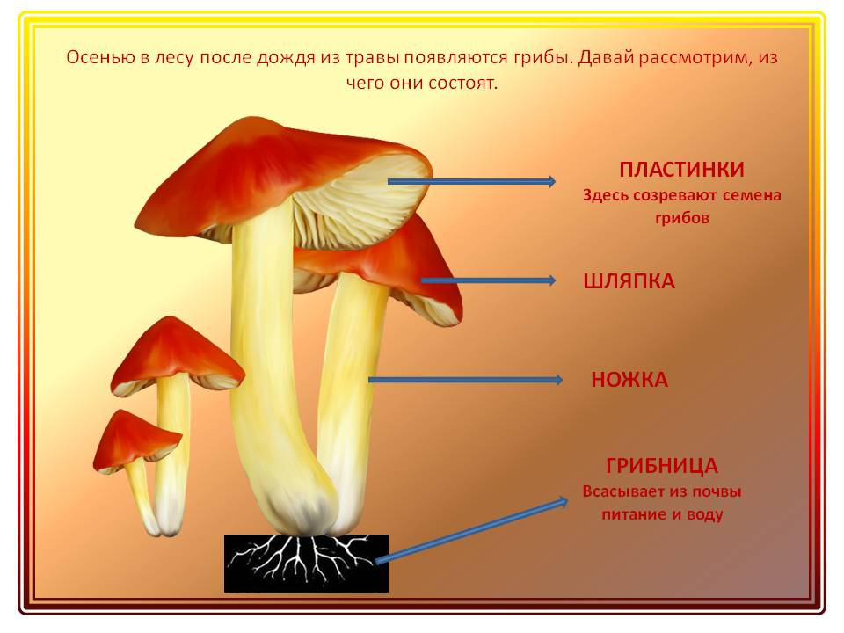
Объяснить , что белый гриб , сыроежку, лисичку , подосиновик, подберезовик, мухомор можно назвать одним словом «грибы».
Рассказать, что грибы можно жарить , солить , мариновать, варить.
— По возможности ( на картинке), рассмотреть с ребенком ягоды, рассказать , где и как растут ягоды.
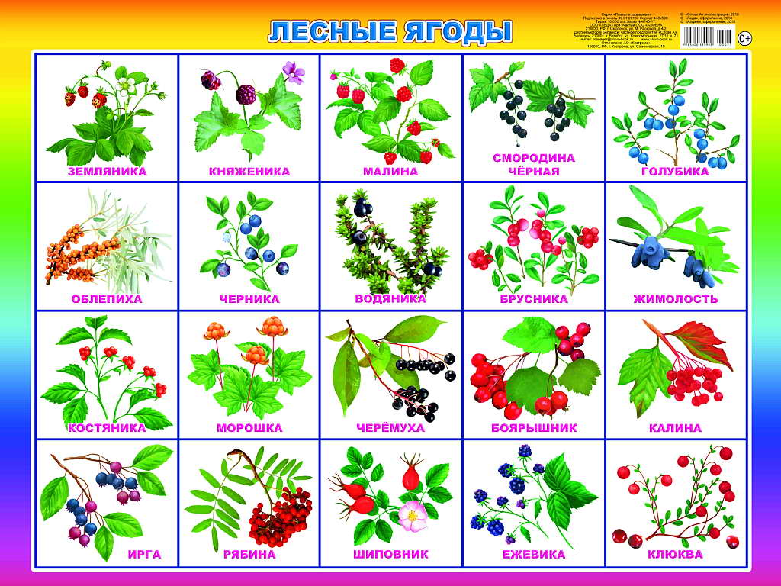
Объяснить , что малину , чернику, клюкву , землянику, бруснику можно назвать одним словом «ягоды».
Знать , что из ягод можно приготовить сок, компот, варенье, мармелад, джем, желе, кисель и др.
Знать , что ягоды полезны , в них много витаминов.
Дать, попробовать ребенку то, что готовят из ягод.
Задание 2.
Упражнение «Скажи какая ягода»

Брусника какая? Красная, кислая, мелкая.
Малина какая? Розовая, крупная, сладкая, сочная.
Черника какая? С
иняя, сладкая, мелкая.

Задание 3.

Дидактическая игра «Один много»

Гриб —грибы
Ягода —ягоды
Дерево —деревья
Куст —кусты
Лист —листья
Птица —птицы
Цветок —цветы
Ветка –ветки.
Задание 4.

Физкультминутка «Сбор ягод»
С веток ягоды
снимаю
Действия выполнять по тексту.
И в лукошко собираю.
Ягод -
полное лукошко!
Я попробую немножко.
Я поем еще чуть-чуть –
Легче будет к дому путь.
А потом еще малинки.
Сколько ягодок в корзинке?
Раз, два, три, четыре, пять...
Снова буду собирать.
Задание 5.

Д/ Игра «Что приготовим?»
Из грибов —грибной суп.
Из малины —малиновое варенье.
Из черники —черничное варенье.
Из земляники —земляничное варенье.
Из клюквы —клюквенный морс.
Из брусники —брусничное варенье.

Задание 6.

Д/ Игра «Что это?»
(закончить предложение и повторить его полностью).

Береза, осина, дуб –это...(деревья)
Опенок, сыроежка, мухомор –это...(грибы).
Малина, черника, земляника –это...(ягоды)

Задание 7.
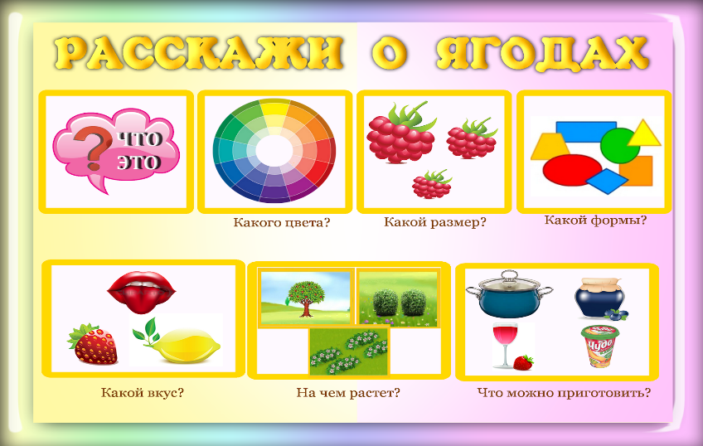

Задание 8.

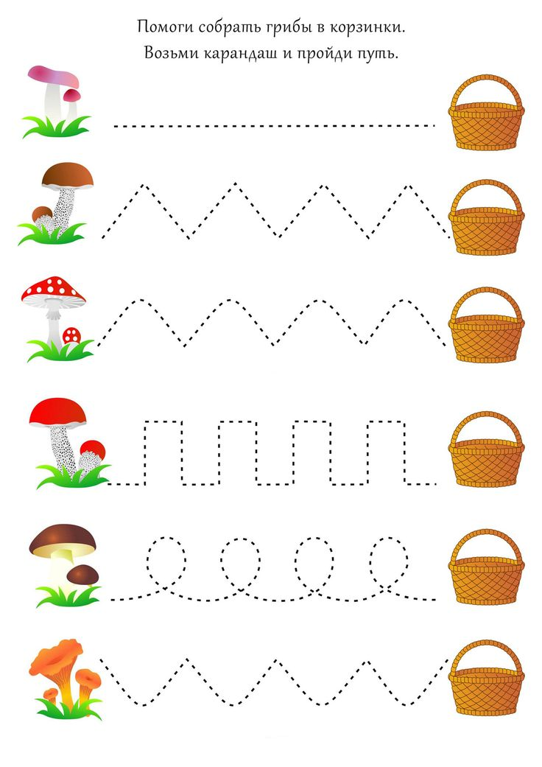

Задание 9.
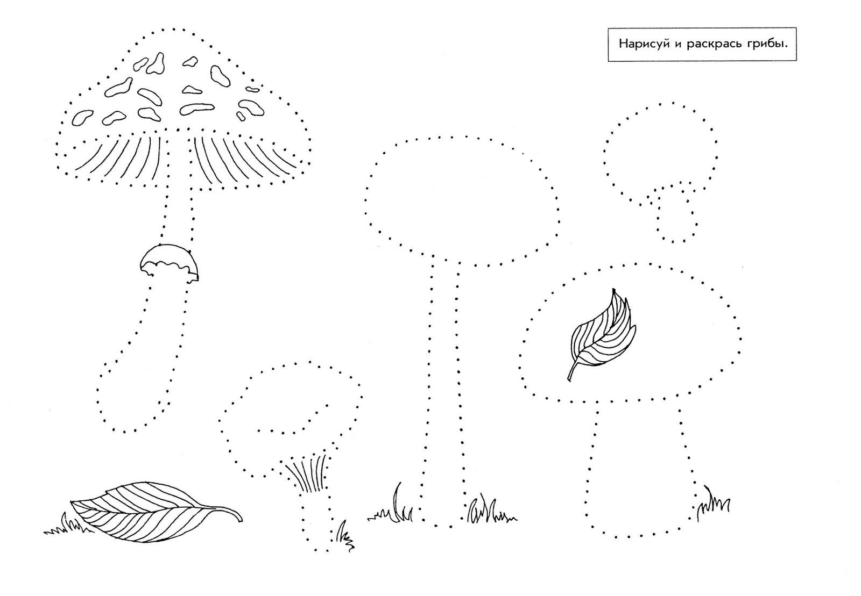 Задание 10.

